Arbeitsblatt
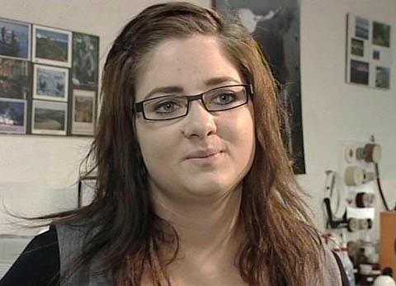

Das will ich werden: Augenoptikerin
Berufsbilder aus der Schweiz (55)

14:30 Minuten
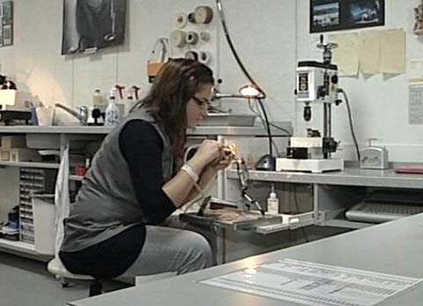
1. In welchem Lehrbetrieb arbeitet Regula?

2. Nenne einige Optikergeschäfte in deiner Umgebung!

3. In welchem Lehrjahr ist Regula? Wie viel verdient sie?

4. Welches sind die Haupttätigkeiten von AugenoptikerInnen?

5. Welches sind die Unterschiede zwischen dem Schüler- und dem Lehrlingsalltag?

6. Welche Eigenschaften müssen AugenoptikerInnen besitzen?

7. Welche Weiterbildungsmöglichkeiten hat man als AugenoptikerIn?

8. Welches sind Regulas letzten Arbeiten nach einem langen Arbeitstag?

9. Regula hat auch noch ein Leben neben der Lehre. Was macht sie in ihrer Freizeit?

10. Kannst du dir vorstellen, diesen Beruf auszuüben? Begründe!

